ESCUELA SUPERIOR POLITÉCNICA DEL LITORAL

Facultad de Ingeniería en Electricidad y Computación
“Extracción de Características y Comparación de una Huella Digital”
INFORME DE MATERIA DE GRADUACION
Previa a la obtención del Título de:
INGENIERO EN ELECTRÓNICA Y
TELECOMUNICACIONES
Presentado por:
Gira Gabriela Kuonquí Bravo
Hilda Pamela San-Wong Macías
GUAYAQUIL – ECUADOR
2009

A G R A D E C I M I E N T O

Agradecemos:
En primer lugar a Dios por la
Terminación de este trabajo.
A la MSc. Patricia Chávez, por
Su Apoyo, y colaboración para
La culminación de este proyecto

DEDICATORIA

A Dios por regalarme unos padres
maravillosos, ya que con su dedicación
y apoyo han hecho posible mis objetivos
propuestos , a mi abuelito Juan y a todas
aquellas personas que depositaron su
confianza en mí desde los inicios de mi
carrera universitaria.
Gira Gabriela Kuonqui Bravo.

A ti Dios que me diste la oportunidad de regalarme unos padres maravillosos Cesiahn y Vicente ya que ellos siempre creyeron en mí.
Gracias mamá y papá por haberme dado una carrera para mi futuro y unas hermanas incondicionales.
Hilda Pamela San-Wong Macias.

TRIBUNAL DE SUSTENTACION

___________________________
MSc. Patricia Chávez
PROFESOR DE LA MATERIA

__________________________
MSc. Juan Carlos Aviles
PROFESOR DESIGNADO POR EL DECANO

DECLARACIÓN EXPRESA

“La responsabilidad del contenido de esta Tesis de Grado, nos corresponde exclusivamente; y el patrimonio intelectual de la misma a la ESCUELA SUPERIOR POLITECNICA DEL LITORAL”
(Reglamento de Graduación de la ESPOL)

________________________
Gira Gabriela Kuonquí Bravo

_________________________
Hilda Pamela San-Wong Macías

RESUMEN
El proyecto se enfoca en la extracción de las características que pueden existir en una huella digital, para así con ellas pueda ser identificada como verdadera o falsa en respecto a una base de datos. El tratamiento que se le da a una huella digital no es el mismo que a una imagen cualquiera, porque la imagen de una huella contiene ciertas características especiales como son las terminaciones y bifurcaciones que son en las que nos hemos enfocado para nuestro proyecto.
El procedimiento que se llevo a cabo en este proyecto fue elaborado en diferentes etapas, en la primera etapa se realiza el mejoramiento de una huella digital que haya sido ingresada, para luego aplicarle algunos métodos de restauración.
En una segunda etapa realizamos la captura de las coordenadas de las minucias encontradas en la huella, y las guardamos en un archivo‘.txt’, para que luego este sea comparado con otro que será creado en la siguiente etapa.
Luego en la tercera etapa, procedemos a realizar la geometría a la huella que se está procesando, esta consiste en obtener las coordenadas de la huella lo más parecida posible a las que se encuentran en la base de datos, en caso de pertenecer a una de esas personas que están registradas, para luego hacer la comparación de similitudes entre la huella original y la que se realizo la geometría y así poder decidir si la huella se encuentra o no registrada en la base de datos.
Este sistema es muy ventajoso en el sentido de la seguridad ya que por medio de la comparación de huella digitales se puede llevar un mejor control de acceso de personas a determinadas áreas donde solo se permite personal autorizado.

INDICE GENERAL | PAG.
RESUMEN | VI
ÍNDICE GENERAL | VII
ÍNDICE DE FIGURAS | IX
INDICE DE TABLAS  INTRODUCCIÓN | IX  1
1. DEFINICIONES GENERALES DE SISTEMAS BIOMETRICOS | 2
1.1. Sistemas biométricos De Identificación | 2
1.2 Tipos de sistemas biométricos | 3
1.3 Características de un Indicador Biométrico | 5
2. Análisis y Representación de la Huella Digital | 7
2.1 La Huella Digital | 7
2.2. Características Fundamentales | 8
2.2.1. Regiones Singulares | 8
2.2.2. Minucias | 9
3. PROCESAMIENTO DE LA HUELLA DIGITAL | 10
3.1. Definición | 10
3.2. Mejoramiento de la Huella | 11
3.2.1. Calidad de la Huella | 11
3.2.2. Binarización | 11
3.2.3. Adelgazamiento | 12
3.2.4. .Área de Interés | 13
3.3. Identificación De Minucias | 14
3.3.1. Introducción | 14
3.3.2. Análisis y Obtención de Minucias | 15
4. IMPLEMENTACION Y RESULTADOS | 16
4.1. Desarrollo del Software | 16
4.1.1 Mejoramiento de la imagen | 17
4.1.2 Extracción de características de la Huella | 19
4.1.3 Geometría de la Huella Digital | 21
4.1.4 Comparación de la Huella con la Base de Datos | 22
4.2 Identificación | 23
4.3 Porcentaje de error | 24
CONCLUSIONES
RECOMENDACIONES
ANEXOS
BIBLIOGRAFÍA

INDICE DE FIGURAS
FIGURA | DETALLE | PAG
1.1 | Huellas Dactilares. | 3
1.2 | Reconocimientos de Rostros | 3
1.3 | Reconocimientos de Voz | 4
1.4 | Patrón de Iris | 4
1.5 | Mapa de la Retina | 4
1.6 | Geometría de la mano | 5
1.7 | Reconocinto de Firma | 5
2.1 | Características Fundamentales en una huella humana | 8
2.2 | Regiones Singulares de la huella humana | 9
2.3 | Tipos de Minucias en una huella humana | 9
3.1 | Huella digital mejorada | 11
3.2 | Huella Digital Luego de la Binarización | 12
3.3 | Huella Digital Luego del Adelgazamiento | 13
3.4 | Captura del Área que Interesa | 13
3.5 | Cresta Continua | 15
3.6 | Terminación | 15
3.7 | Bifurcación | 15
4.1 | Imagen Mejorada | 18
4.2 | Minutas Identificadas | 20
4.3 | Región de Interés Identificada | 20
4.4 | Huella Procesada | 21
4.5 | Coordenadas de las minucias | 21
4.6 | Identificación de Puntos | 22
4.7 | Coincidencias de Coordenadas | 23

INDICE DE TABLAS
TABLAS | DETALLE | PAG
3.1 | Tabla Clasificativa de las Minucias | 14

INTRODUCCION

Las huellas dactilares han sido utilizadas para propósitos de identificación durante muchos años. Son razonablemente precisas y en la actualidad hay un gran número de aplicaciones civiles y policiales, que incluyen el uso de las huellas dactilares.

Por esas y otras razones, se pretende diseñar un sistema de reconocimiento que se base en las características geométricas y topológicas isométricas del patrón de la huella.

Existen dos métodos utilizados para almacenar y consecutivamente comparar dos huella digitales, el método basado en minucias y el basado en patrones.

El presente proyecto se basa en la comparación de minucias. Las minucias, o discontinuidades locales es el patrón de la huella dactilar que corresponden esencialmente a las terminaciones y a las bifurcaciones de la huella digital.

CAPITULO 1

1 DEFINICIONES GENERALES DE SISTEMAS BIOMETRICOS
1.1. SISTEMAS BIOMÉTRICOS
Entenderemos por sistema biométrico a un sistema automatizado que realiza labores de biometría. Es decir, un sistema que fundamenta sus decisiones de reconocimiento mediante una característica personal que puede ser reconocida o verificada de manera automatizada.
Entonces entendemos por biometría como la ciencia que analiza y mide, ciertas características biológicas y particulares, las cuales utiliza para generar un identificador, el cual será único para el individuo.
Un sistema biométrico por definición, es un sistema capaz de:
- Obtener la muestra biométrica del usuario.
- Extraer los datos de la muestra.
- Comparar los datos obtenidos con los existentes en la base de datos.
- Indicar el resultado de la verificación.
1.2 TIPOS DE SISTEMAS BIOMÉTRICOS
La evolución tan vertiginosa de la tecnología ha llevado a estos sistemas desde el plano de la ciencia-ficción a la realidad. Tanto así que podemos encontrar varios tipos de sistemas biométricos:

- Huellas Dactilares.

Figura 1.1 Huellas Dactilares
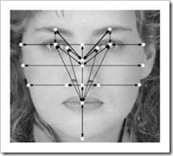
- Reconocimientos de Rostros.

Figura 1.2. Reconocimientos de Rostros.

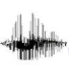
- Reconocimientos de Voz.

Figura 1.3 Reconocimientos de Voz
.
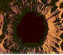
- Patrón de Iris.

Figura 1.4. Patrón de Iris

- Mapa de la Retina.
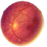

Figura 1.5. Mapa de la Retina.


- Geometría de la mano.

Figura 1.6. Geometría de la mano.

- Reconocinto de Firma.


Figura 1.7. Reconocinto de Firma.

1.3 CARACTERÍSTICAS DE UN INDICADOR BIOMÉTRICO
Un indicador biométrico es alguna característica con la cual se puede realizar biometría.
Cualquiera que sea el indicador, debe cumplir los siguientes requerimientos:
- Universalidad: cualquier persona posee esa característica.
- Unicidad: la existencia de dos personas con una característica idéntica tiene una probabilidad muy pequeña.
- Permanencia: la característica no cambia en el tiempo; y
- Cuantificación: la característica puede ser medida en forma cuantitativa.
Los requerimientos anteriores sirven como criterio para descartar o aprobar a alguna característica como indicador biométrico

CAPITULO 2

2. ANÁLISIS Y REPRESENTACIÓN DE LA HUELLA

2.1. LA HUELLA DIGITAL

Una huella digital es una representación de la forma de la piel de las yemas de los dedos, que se produce cuando se presionan los dedos sobre una superficie lisa. Se trata de un patrón, único y diferente, de un dedo humano.
Las huellas digitales se encuentran completamente formadas alrededor de los siete meses de gestación y este patrón permanecerá invariable durante toda la vida del individuo, salvo el caso de accidentes como heridas o cortes graves.

Si bien se puede afirmar que no pueden existir dos huellas digitales iguales, no se Puede decir que éstas sean patrones completamente aleatorios, ya que poseen Características o formas comunes, las que se detallarán más adelante.

2.2. CARACTERÍSTICAS FUNDAMENTALES
Una de las características principales de las huellas digitales, es su individualidad, ya que se considera, con fuertes evidencias, que las huellas digitales son diferentes de persona a persona, e incluso un mismo individuo posee huellas diferentes en cada uno de los dedos de sus manos.
Esta característica permite el uso de las huellas digitales como uno de los métodos de reconocimiento más usados en muy diversas aplicaciones.
La característica más evidente de una huella es un patrón de crestas y valles intercalados entre sí, que aparecen en las imágenes como partes oscuras y claras respectivamente.

Figura 2.1. Características Fundamentales en una huella humana

2.2.1. REGIONES SINGULARES
Al hacer un análisis general, los patrones de la Huellas Digitales muestran una o más regiones donde las líneas de la misma toman formas distintivas.
A estas partes se las conoce como regiones singulares, las cuales pueden ser clasificadas en cuatro tipos:

Figura 2.2. Regiones Singulares de la huella humana
2.2.2. MINUCIAS
En un nivel más detallado, se denotan otras características importantes dentro de los patrones digitales, conocidas como minucias.
Las minucias se refieren a las diferentes formas en que las crestas pueden ser discontinuas. Por ejemplo, una cresta puede súbitamente finalizar (terminación), o puede esta dividirse en dos crestas independientes (bifurcación).
Aunque se pueden considerar diversos tipos de minucias, las más comunes son:

Figura 2.3. Tipos de Minucias en una huella humana

CAPITULO 3
3. Procesamiento de la Huella Digital

3.1 INTRODUCCIÓN
Existen muchas técnicas de reconocimiento biométrico, que comparan directamente dos imágenes mediante una correlación, pero las imágenes en escala de grises que se emplean generalmente en estas actividades no son adecuadas para estos Métodos, debido a que la operación de la correlación es precisa solo si las imágenes tienen la misma orientación y posición en el plano.
Con este antecedente, para un sistema de identificación por huellas digitales, se hace necesaria una etapa de extracción de características que facilite el reconocimiento y clasificación.
Así que el garantizar una imagen de calidad aceptable es uno de los puntos básicos que permiten mejorar la precisión de los sistemas de reconocimiento y autenticación dactilar, por lo que se debe prestar suma importancia a la etapa de mejora de las imágenes digitales.

3.2 MEJORAMIENTO DE LA HUELLA
3.2.1 CALIDAD DE LA HUELLA
En el procesamiento de la huella es de mucha importancia mejorar la calidad de la imagen, es decir eliminar las señales indeseadas, que aparecen por las condiciones con las que fue captado dicha imagen, este tipo de técnica recibe el nombre de filtrado de imágenes, consiste filtrar cada bloque en el dominio de Fourier, luego se obtiene su Transformada Inversa y entonces se puede reconstruir la imagen original a partir de los bloques realzados.

Figura 3.1. Huella digital mejorada

3.2.2 BINARIZACIÓN.
La imagen mejorada, resultante del proceso de realce, se encuentra en escala de grises, es decir una imagen que contiene 8 bits por cada píxel, y con 256 posibilidades diferentes de tonos de gris.
La Binarización consiste en transformar esta imagen a un formato binario, unos o ceros, lo que va a permitir diferenciar claramente y procesar las crestas y los valles en la imagen.
Se realiza calculando la media de las matrices de cada una de las regiones de la imagen de 32 x 30 píxeles, se elige un numero umbral para así asignar un uno para los píxeles cuyo valor son mayores que el umbral y un cero para los menores que este.

Figura 3.2. Huella Digital Luego de la Binarización

3.2.3 ADELGAZAMIENTO.
Adelgazamiento es el proceso por el cual, las crestas en la imagen, que se representan mediante unos binarios, son reducidas en espesor, para de esta manera obtener una imagen en la que todas las crestas tengan solamente 1 píxel de ancho, lo que va a facilitar el posterior proceso de extracción de características.
Este método consiste en realizar el adelgazamiento repetidas veces, hasta que la imagen deje de cambiar, esto ocurrirá cuando las crestas tengan solamente un píxel de ancho

Figura 3.3. Huella Digital Luego del Adelgazamiento

3.2.4 ÁREA DE INTERÉS.

En el procesamiento de la huella es importante determinar el área de interés, o lo que es lo mismo, la región donde está la información para de este modo los posteriores procesamientos se realicen solo dentro de esta área y economizar procesos.

Figura 3.4. Captura del Área que Interesa

3.3. IDENTIFICACIÓN DE MINUCIAS
3.3.1 INTRODUCCIÓN

Una vez obtenida la imagen “esqueleto” de la huella digital, todas las crestas tienen un espesor de un píxel, lo que permite realizar una búsqueda de las minucias, es decir las bifurcaciones y terminaciones.
Para la identificación de minucias, se toma ventanas de la imagen de 3 por 3 pixeles, y sobre estas aplicar la siguiente formula de Crossing Number:

$\text{CN}(p)=\frac{1}{2}\sum_{i=1}^{i=8}{\left|p_{i\text{mod}8}−p_{i+1}\right|}$ Formula de Crossing Number [4]

Donde p es el valor de cada píxel adyacente al píxel central de la ventana. Dependiendo del resultado de esta ecuación, el píxel central de la ventana puede ser identificado como terminación, bifurcación o cresta continua.
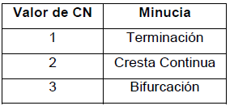

Tabla 3.1. Tabla Clasificativa de las Minucias

3.3.2. ANALISIS Y OBTENCION DE MINUCIAS
Se obtiene una cresta continua, si al aplicar la fórmula del Crossing Number, se obtiene el valor de dos.

Figura 3.5. Cresta Continua
Se tiene una terminación, si al aplicar la fórmula del Crossing Number, se obtiene el valor de uno.

Figura 3.6. Terminación
Finalmente se tiene una bifurcación, si al aplicar la fórmula del Crossing Number, se obtiene el valor de tres.

Figura 3.7. Bifurcación

CAPITULO 4

- IMPLEMENTACIÓN Y RESULTADOS
4.1 DESARROLLO DEL SOFTWARE

La primera parte del proyecto consistió en investigar información referente a las características de una huella digital y lo referente a los sistemas biométricos para así encontrar soluciones a nuestro problema a tratar. Luego se procedió a investigar acerca del procesamiento digital de imagen enfocándonos a lo que es el procesamiento de una huella digital que es lo que se reviso más detalladamente junto a los algoritmos de comparación entre ellas.
Antes de comenzar el desarrollo del programa fue necesario decidirnos con que método se iba a trabajar, en nuestro caso nos decidimos por el método basado en la comparación de minucias, una vez decidido esto, se procedió a tomar unas muestras de huellas digitales que son las que se procesaron para extraer sus características y guárdalas en nuestra base de datos para luego así puedan ser comparadas con las que se ingresarán en el programa una vez terminado este.
Una vez que la base de datos estuvo lista, se revisaron los comandos de la librería de procesamiento de imágenes con que cuenta Matlab, así con algunos de sus códigos.
El desarrollo del programa se dividió en cuatros partes, según su función:
- A: Mejoramiento de la imagen
- B: Extracción de características de la huella
- C: Geometría de la huella Digital
- D: Comparación de la huella con la base de datos

4.1.1 A: Mejoramiento de la imagen
Para realizar el mejoramiento de la imagen lo primero que se hizo fue un filtro aplicando la transformada rápida de Fourier para resaltar los valles y las crestas y la transformada inversa de Fourier logrando así una mejora de la imagen.
El próximo paso consiste en transformar esta imagen a un formato binario, unos o ceros, lo que va a permitir diferenciar con una mejor claridad las crestas y los valles para que puedan ser procesadas. Para esta tarea una de las opciones es la función “im2bw” que se encuentra incluida en el toolbox de procesamiento de imágenes de Matlab. Función que convierte imágenes en color o escala de grises en imágenes binarias.
Basándose en un determinado umbral, el cual se calcula con la función “graytresh”, que devuelve el valor del umbral más adecuado para una imagen determinada y que puede ser usado como parámetro de entrada en la función “im2bw”.
Otra forma de binarizar muy útil y que es la que se utilizo en el proyecto es realizar un ciclo repetitivo “for” que basándose del umbral elegido realiza repetidamente la binarización, en pocas palabras si el pixel es mayor al valor elegido por umbral lo convierte en uno y si son menores en cero.
Luego de esto, se procede adelgazar la imagen que consiste en reducir el espesor de las crestas de la imagen las cuales son representadas por unos binarios, con el fin de obtener una imagen que todas las crestas tengan solamente 1 pixel de ancho, lo que va a facilitar el posterior proceso de extracción de puntos características.
En este caso se utilizará la función “bwmorph”, la cual comprende algunos tipos de operaciones morfológicas “thin”, “clean” y “spur”.
La operación “thin” que es la que estamos utilizando va a realizar el adelgazamiento repetidas veces, hasta que la imagen deje de cambiar, esto ocurrirá cuando las crestas tengan solamente un pixel de ancho.
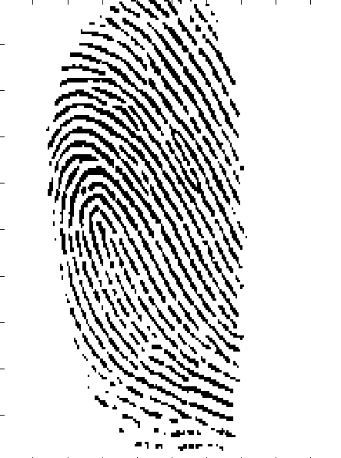

Figura 4.1. Imagen Mejorada
4.1.2 B: Extracción de características de la Huella
Para la extracción de las características de la Huella se procedió a identificar las minucias que se encuentran dentro de la huella esto se logro haciendo uso de la fórmula del Crossing Number para así identificar si corresponde a una terminación o a una bifurcación cada minucia identificada.
Debido a la presencia de ruido en la huella se marcan minutas en estos sectores, y es necesario un paso posterior para remover estas minutas espurias. Simplemente hay que calcular la distancia euclidiana entre cada supuesta minuta y todas las demás, Si esta distancia es menor a la distancia entre crestas ambas minutas son removidas. La ecuación de la distancia euclidiana se muestra a continuación:

$d=\sqrt{(X1−X2)^{2}+(Y1−Y2)^{2}}$ Ecuación Distancia Euclidiana [4]

Para determinar la distancia entre crestas, se realiza un muestreo en toda la huella. Este muestreo toma filas de la matriz, suma todos los píxeles de la fila cuyo valor sea 1 y luego se divide la longitud de la fila para el resultado de la suma. Se promedia el valor con los resultados de las otras filas. El cálculo arrojó el Valor de 6, que es cercano a la aproximación hecha en la huella con la función “imdistline”, que mide distancias en píxeles en una imagen.
Al identificar un pixel como terminación o bifurcación, se procedió almacenar las coordenadas de estos puntos y marcarlos en la imagen original.
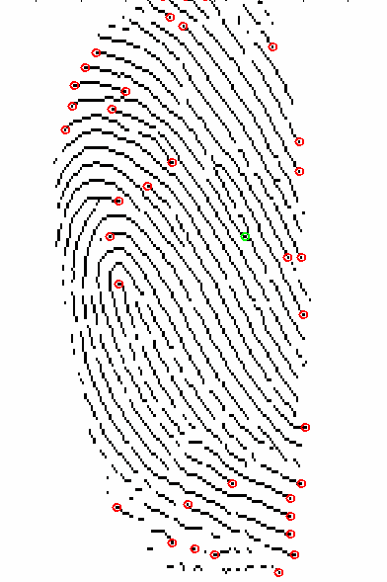

Figura 4.2. Minutas Identificadas.
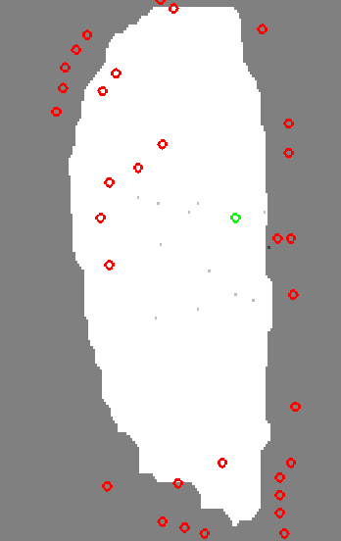
Por último se procede hallar el área de interés que es procesada usando una operación morfológica con el fin de eliminar cavidades en la misma. La función de Matlab “bwmorph” con el parámetro "open" puede expandir la imagen y quitar picos introducidos por el ruido de fondo. Con el parámetro close encoge la imagen y eliminar cavidades pequeñas.

Figura 4.3. Región de Interés Identificada
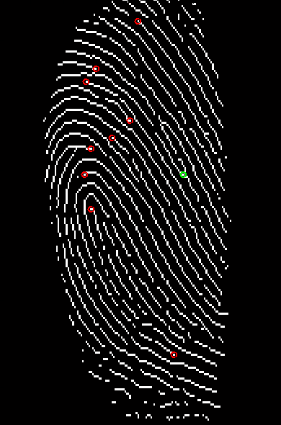
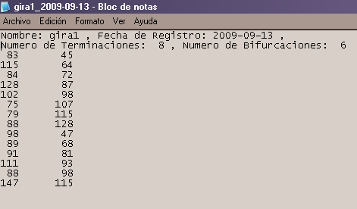
Luego de este paso se procede a identificar nuevamente las bifurcaciones y terminaciones pero que se encuentren dentro de la región de interés y por último estos datos son guardados en un archivo para su comparación con los de la base de datos.

Figura 4.4. Huella Procesada Figura 4.5. Coordenadas de las minucias

4.1.3 C: Geometría de la Huella Digital
La parte de la geometría de la huella se usa para proceder a la identificación de la huella para esto se intenta llevar la huella entrante al programa a una similar a cualquiera de las que se encuentra en la base de datos .Esto se logra usando la función “cpselect” la cual toma la imagen que se está procesando y cada una de las que se encuentran en la base de datos para así poder sacar las similitudes entre ellas y luego volver hacer el procesamiento de la imagen que se recupera con la geometría para así volver a guardar las coordenadas de sus minucias para la comparación

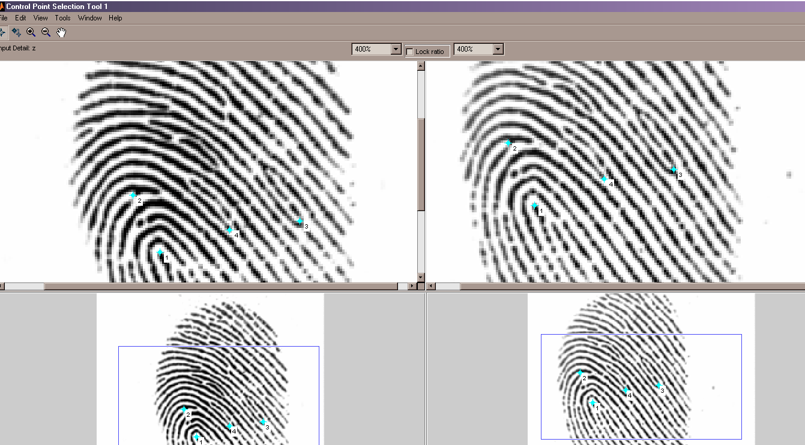

Figura 4.6. Identificación de Puntos.

4.1.4 D: Comparación de la Huella con la Base de Datos
Por último la parte de la validación que es la más fácil después de haber obtenido todo lo anterior, lo que se hace es tomar la matriz de posiciones de las terminaciones con bifurcaciones obtenidas en la huella procesada y compararlas con la de la base de datos, si estas coinciden más de un 30% en las coordenadas de las minucias obtenidas entonces la huella es válida y muestra los datos de la persona a la que pertenece ,ya que esta se encuentra en la base de datos en caso contrario muestra un mensaje de que la huella no fue encontrada en la base de datos.

El valor del 30% fue tomado como referencia para el porcentaje de coincidencias en la huella digital (Ver Referencia [6]pag.31 ); Donde nos indica que una buena comparación se puede lograr con tan solo el 30% de las minucias ya que existen grandes variaciones en las características fisicas y ambientales que afectan las huellas, puesto que solo se necesita que concuerde un porcentaje pequeño de minucias para que se dictamine como dos huellas idénticas.
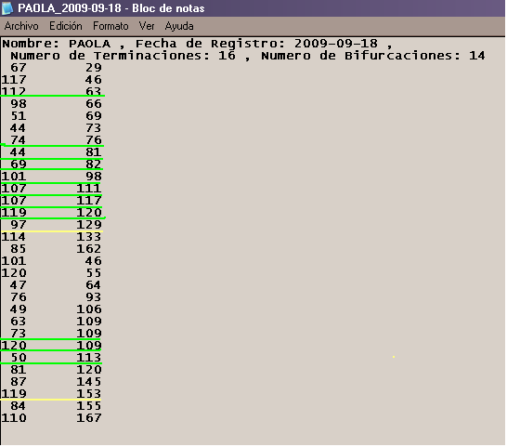
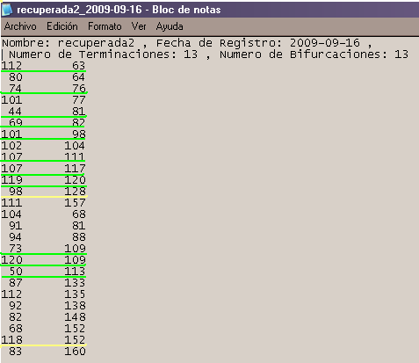

Figura 4.7. Coincidencias de Coordenadas
Ejemplo:
Coincidencias = (numero de coincidencias/numero total de recuperada)*100
Coincidencias = (11/26)*100
Coincidencias = 42%

42% > 30 % $⇒$ La huella es valida
4.2 IDENTIFICACIÓN
En el momento de la bioidentificación, el sistema debe responder a dos preguntas:
¿Es la persona quien dice ser?
Para ello se debe chequear si los datos de la persona a identificar, corresponden con los guardados en una base de datos.
¿Quién es la persona?
Este es el proceso de autenticación, es más técnico que el anterior, ya que incluye varias comparaciones con aquellas huellas que le sean similares, contenidas en la base de datos, con el fin de poder diferenciarlas.
La identificación biométrica por medio de huellas digitales tiene un grado de seguridad tan alto debido a que nadie podría sustraer, copiar o reproducir los elementos usados en ella, ya que son elementos inherentes a su portador, sin embargo puede estar sujeta a errores de:
Falsa aceptación
Cuando un Huella que no se encuentra dentro de la base de datos, la reconoce como verdadera, es decir al realizar su comparación esta es confundida con alguna que se encuentra en la base de datos.
Falso rechazo
Consiste en no aceptar una huella que si se encuentra dentro de la base de datos, pero su identificación no se pudo realizar debido a múltiples motivos, como puede ser: que la imagen de la huella esté muy dañada, que la imagen no tenga la calidad suficiente para tomar correctamente la lectura, o que al realizar la geometría de esta huella, esta no sea lo suficientemente precisa, razón por la que el numero de coincidencia no va a tener un número mayor que el 30% .
  - PORCENTAJE DE ERROR.
Número de huellas analizadas = 27
Falsos rechazos encontrados en el programa = 0
Falsa aceptación encontradas en el programa =1
% error = (falsos rechazos + falsas aceptaciones) / número de huellas analizadas
% error = (1/27)*100 = 3.7%

CONCLUSIONES

- En base a los resultados obtenidos podemos concluir que aunque no se obtenga una precisión del cien por ciento en las etapas de identificación de minucias, y comparaciones de las mismas si se puede conseguir identificar las imágenes que presenten mayor porcentaje de similitud, con una eficiencia mayor al 30%. Este valor fue tomado como referencia para el porcentaje de coincidencias en la huella digital (Ver Referencia [6]pag.31 ); Donde nos indica que una buena comparación se puede lograr con tan solo el 30% de las minucias.

- Se tomo una estimación de ±1 en el movimiento de las coordenadas para las minucias encontradas en la huella resultante a través de la geometría al momento de realizar la comparación con los puntos de la huella ya registrada en nuestra base de datos, de esta manera se llego al 30% de coincidencias y más, el valor de estimación fue obtenido de manera práctica basado en pruebas realizadas a lo largo del desarrollo de nuestro algoritmo de validación.

- El programa tiene un porcentaje de confiabilidad del 96.3 % ya que se analizaron 27 huellas de las cuales se obtuvo solo una falsa aceptación y ningún falso rechazo por lo que se pudo obtener un porcentaje de error del 3.7%.

- Debido a que el adelgazamiento de la huella no es a un pixel exacto, en el sector de las bifurcaciones ciertas minucias de bifurcación se eliminan debido a que cerca de ellas se marca una terminación cuya distancia es menor al área entre crestas.

- En base a las pruebas, si una huella posee pocas minucias (menos de 6), la imagen de entrada tiene alto porcentaje de empate con aquella huella debido a que el número de minucias empatadas es cercano al número total de minucias, y así mismo si una posee demasiadas minucias la imagen tiene un porcentaje de empate muy bajo, pero esto no quiere decir que no tenga un número significativo de coincidencias.

- Cuando no se ha sido muy preciso al momento de recuperar la imagen aplicando la geometría es cuando podemos tener el problema de la falsa aceptación o el falso rechazo ya que el programa trabaja mediante la validación de la posición de las minucias entre huellas extraídas por el método geométrico y al no tener una alta precisión en estos puntos existe la posibilidad de encontrase en la aceptación o rechazos de datos no consistentes con la huella que se esta analizando.

- Debido a los escasos recursos económicos para la implementación del proyecto, no nos fue posible implementar el proyecto con un lector de huellas por lo que nos vimos en la obligación de tomar muestras de huellas desde una base de datos encontrada en Internet, para así lograr una clara demostración de lo que en realidad se enfoca nuestro proyecto “La extracción de las características de una huella digital” y así compararlas para lograr nuestro objetivo planteado.

- Las aplicaciones del presente proyecto son muy variadas, empezando por la automatización de sistemas de control de acceso, hasta llegar a la investigación forense. Con pequeñas modificaciones, tales como un sistema de adquisición de huellas, este trabajo puede convertir en una poderosa herramienta de investigación de delitos, para instituciones como la Policía Judicial Nacional.

- Al finalizar este proyecto se pudo concluir que muchas huellas digitales pueden parecerse tanto que incluso pueden llegar a tener el mismo número de bifurcaciones y terminaciones, pero la gran diferencia y lo que las hace únicas para cada persona es que nunca estas minucias van a coincidir en el mismo lugar, por lo menos una de ellas es diferente y esa única hará la diferencia.

RECOMENDACIONES

- Para un buen análisis de la huella es necesario haber tomado una buena muestra y que a simple vista sean diferenciadas sus características, para nuestro caso fue un poco complicado lograr este objetivo ya que en un principio nuestro propósito era obtener la huella con la ayuda de un lector de digital que venía incluido en una computadora portátil , pero después de tanto intentos no se logro obtener muestras convincentes por lo que optamos tomar huellas de bases de datos halladas en la Internet las cuales fueron exitosas para nuestro objetivo.

- Para un buen resultado fue necesario que todas las imágenes de la huella analizarse tenga una misma dimensión y el mismo formato por lo que fue necesario antes de procesar la imagen cambiarla a formato.”Bmp” y seguido de eso redimensionarla.

- Para evitar un falso rechazo se recomienda ser muy preciso al momento de seleccionar los puntos con los que se va trabajar la geometría, es decir los puntos comunes que hay entre la huella a tratar con la huella original que se encuentra en la base de datos , ya que la huella recuperada tiene que ser muy parecida a la original para así lograr una coincidencia mayor o igual al 30% en caso de ser menor, el programa no lo reconoce así la huella se encuentre en la base de datos por lo que sería un falso rechazo.

- Para evitar una falsa aceptación es necesario tener muy en cuenta la cantidad de coincidencias que posee cada par de huellas analizadas, porque puede ocurrir, que existan dos pares de huellas con la misma cantidad de coincidencias en las minucias extraídas.

- Con conocimientos más avanzados y disponibilidad de tiempo, este proyecto puede mejorarse, a tal punto que se le pueda dar una utilidad mucho más seria y de gran importancia como en instituciones o cualquier lugar con acceso restringido.

- Como trabajos futuros, se cree conveniente, la implementación del manejo de una base de datos más completa con un mayor número de personas registradas, y mejorada empleando programación especializada, como también un lector de huellas con su respectiva interface para acoplarlo con el programa utilizado para la elaboración del proyecto en este caso matlab. Otra buena opción puede ser que los datos que se almacenan no tan solo correspondan a las Coordenadas de minucias junto al nombre y número de cédula de la persona a la que pertenece la huella, sino que guarde una información más valiosa, para que así pueda ser de mayor utilidad este programa.

ANEXOS

ANEXO A
MANUAL DE USUARIO.
Este programa fue diseñado para extraer las características de una huella digital y así con esa información puedan ser comparadas con una base de datos y verificar si los datos de dicha huella se encuentran o no dentro de esta.
Antes que nada debemos tener instalado en nuestra computadora como mínimo
MATLAB R2007a, para poder correr el programa. Luego que ya tengamos el programa instalado, tenemos que ubicarnos dentro de matlab en la carpeta del proyecto luego en la ventana de comandos escribimos la palabra presentación que es el nombre de la interfaz de nuestro programa
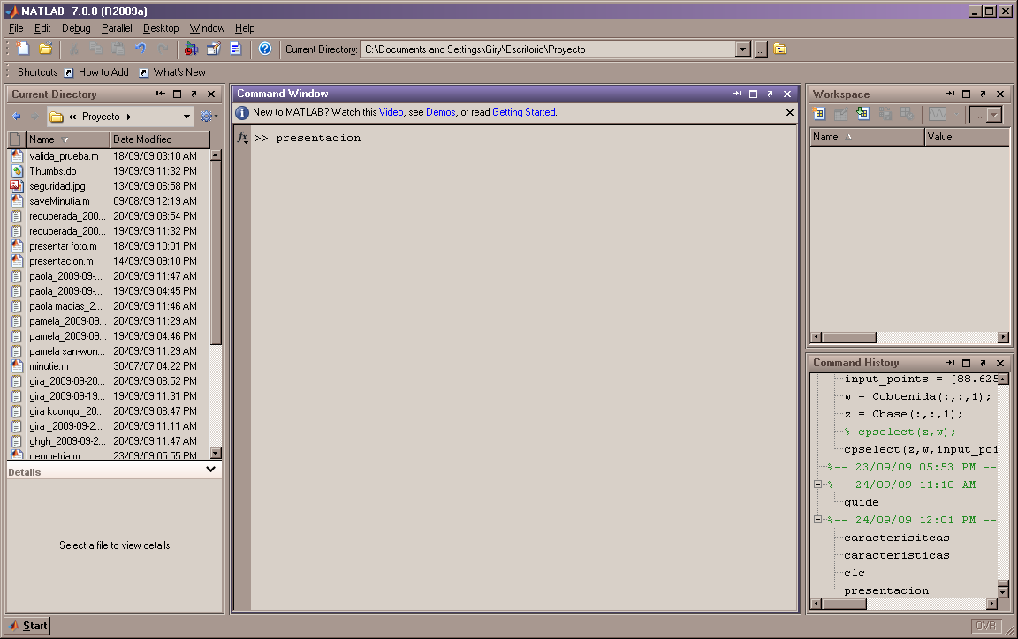

Luego de eso podremos observar la presentación a nuestro proyecto.
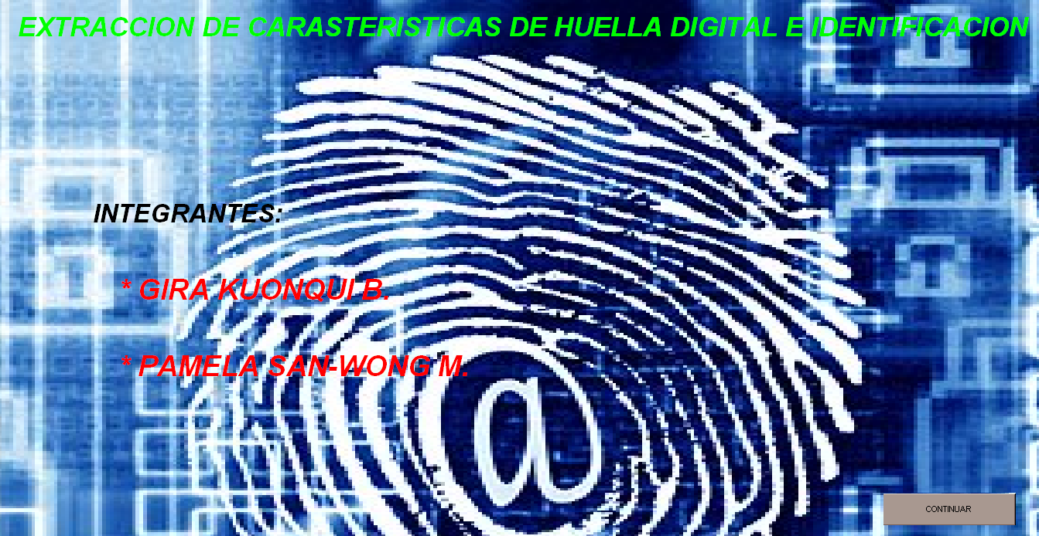

Al presionar del botón continuar seguidamente se abre la interfaz de nuestro proyecto en donde podremos observar todo el funcionamiento.

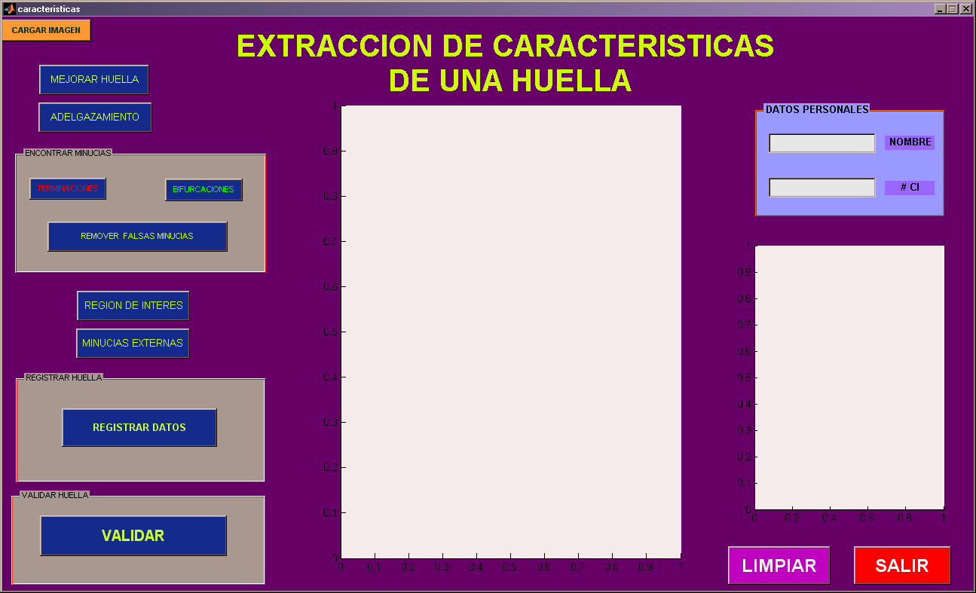
Cargar imagen: Nos permite escoger la huella que se desea procesar para así poder extraerle sus características.
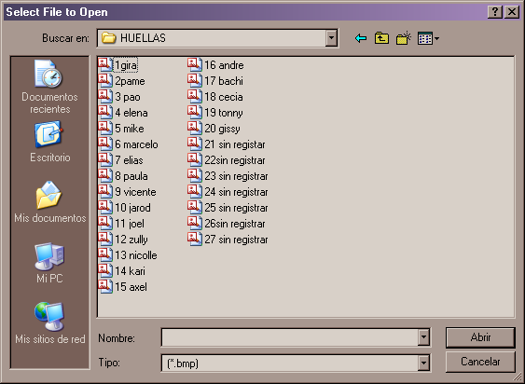

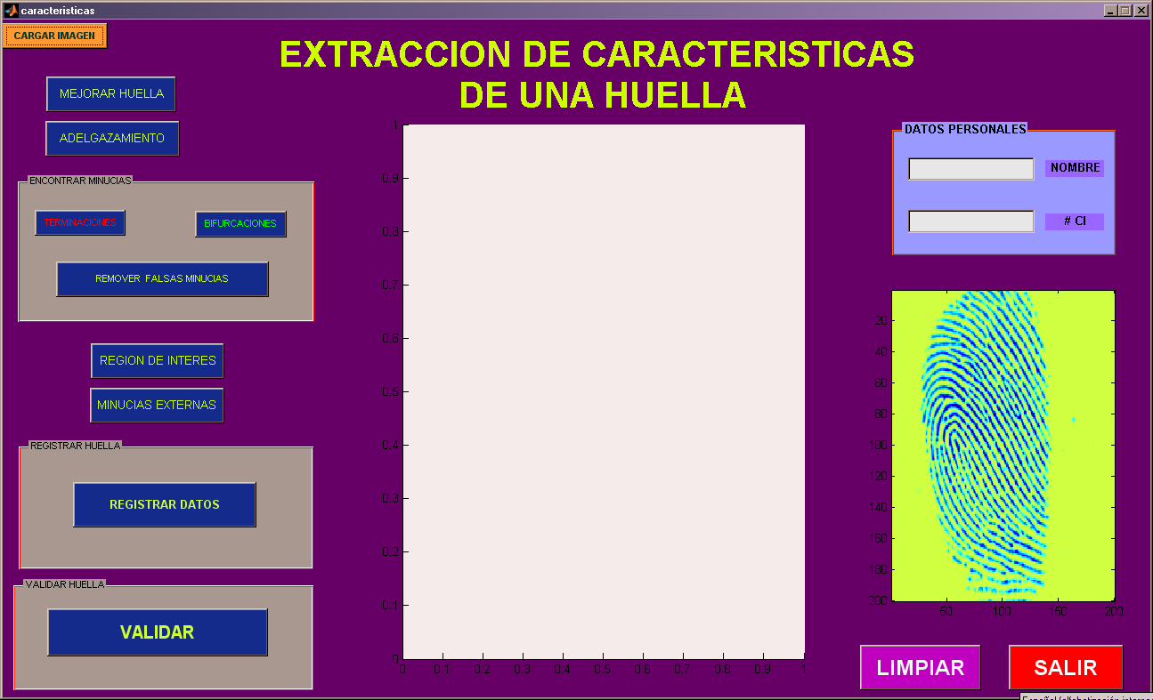
Mejorar Huella: Muestra la imagen mejorada y binarizada

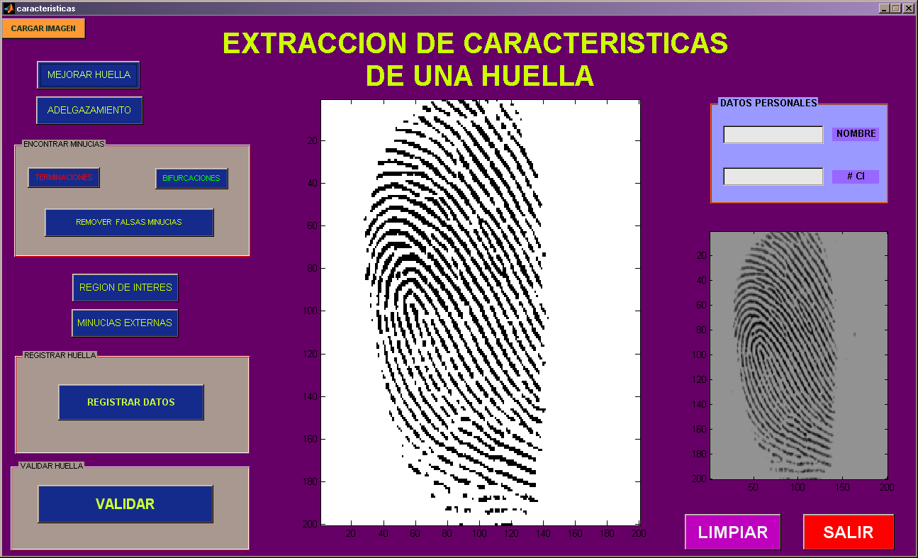

Adelgazamiento: Nos muestra la imagen adelgazada es decir cada cresta con el ancho de un píxel.

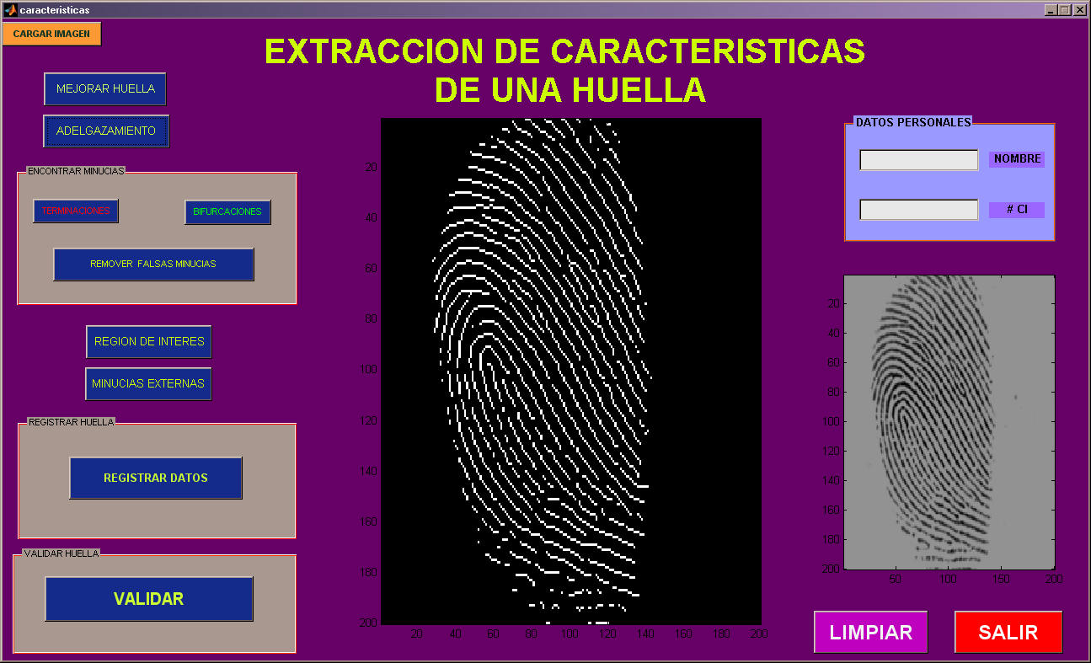

La siguiente sección muestra las características de la huella procesada.
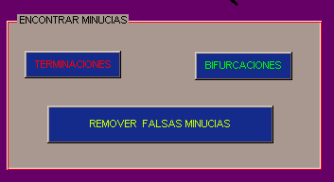

- Terminaciones: muestra todas las terminaciones encontradas en la huella.
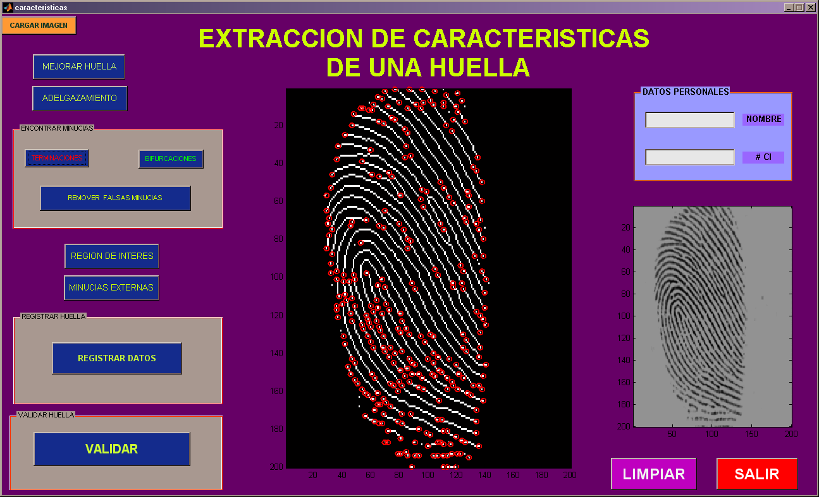

Esto sucede cuando la cresta de la huella finaliza súbitamente.
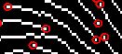

- Bifurcaciones: muestra todas las bifurcaciones encontradas en la huella.
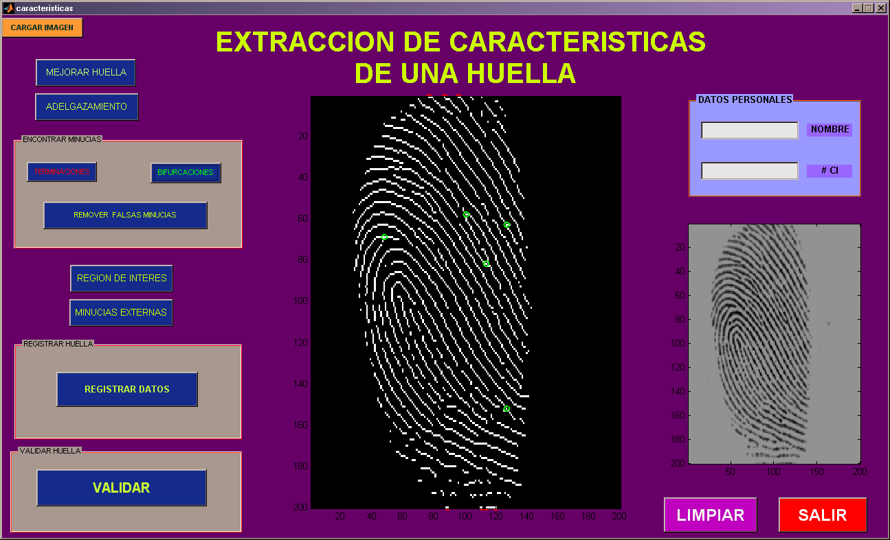
Esto sucede cuando la cresta se divide en dos grandes crestas.
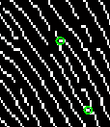

- Remover falsas minucias: muestra todas las minucias que realmente fueron consideradas por el programa después del análisis correspondiente.

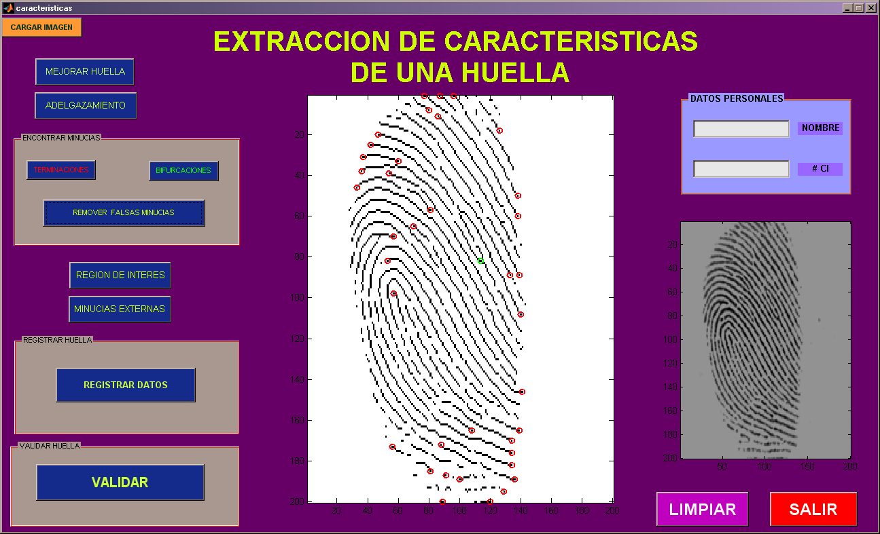

Región de Interés: Muestra la región valida de la huella, en la cual solo ahí, se mostraran las minucias obtenidas.


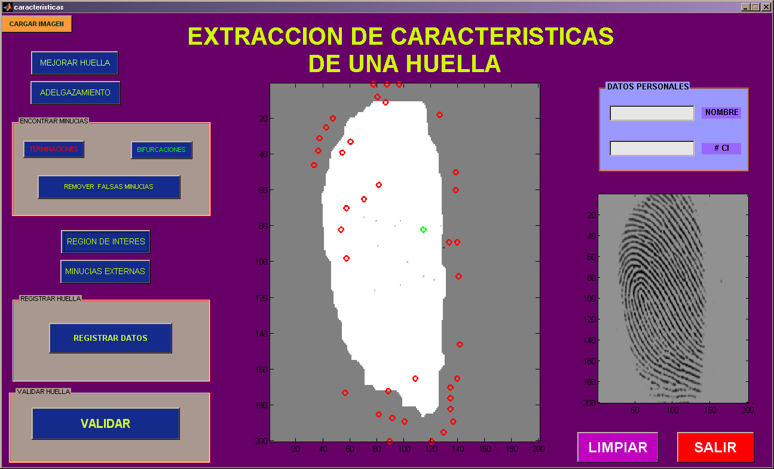

Minucias externas: Aquí son removidas todas las minucias que se encuentran fuera de la región de interés.
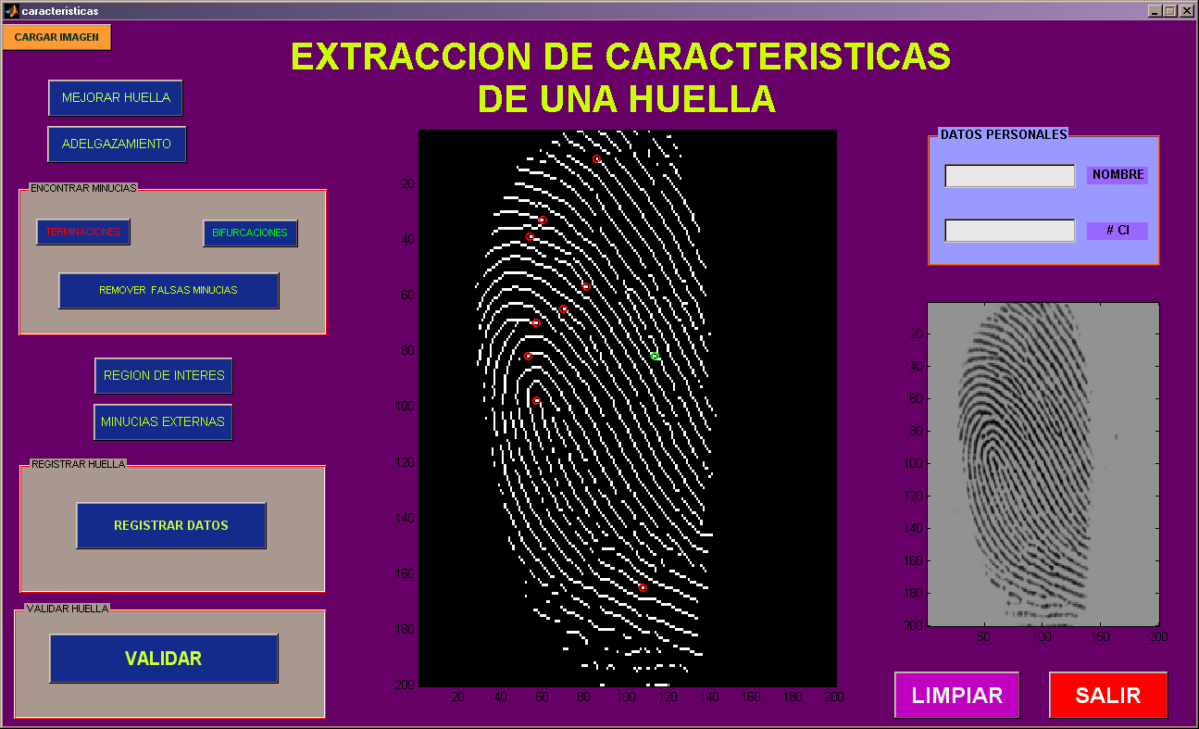

REGISTRA HUELLA: aquí registramos el nombre de la persona y su número de cedula.
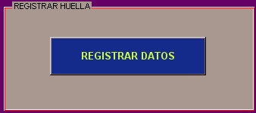

- INGRESA EL NOMBRE DEL PERSONA.

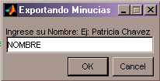

- INGRESA EL NÚMERO DE CI.
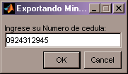

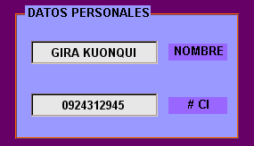
DATOS PERSONALES: en esta ventana se muestran los datos registrados por el usuario.

VALIDACION: al seleccionar este botón el programa realiza internamente la comparación de las huellas y procede a mostrar los resultados.
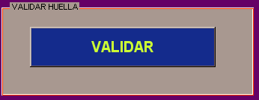

- Podemos observar diferentes tipos de resultados como:

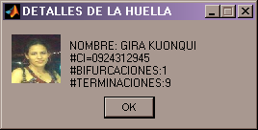

- En el caso de que la huella fue ingresada con los datos correctos y fue encontrada en la base de datos.
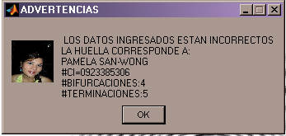

- El otro caso es que la huella fue ingresada con los datos falsos pero, esta fue encontrada en la base de datos.
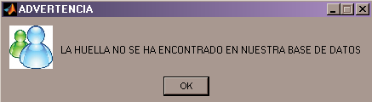

Y finalmente en el caso en que la huella procesada no fue encontrada no la base de datos.

Limpiar: este botón limpia toda la pantalla para poder ingresar una huella nueva borrando todos los datos de la huella anterior


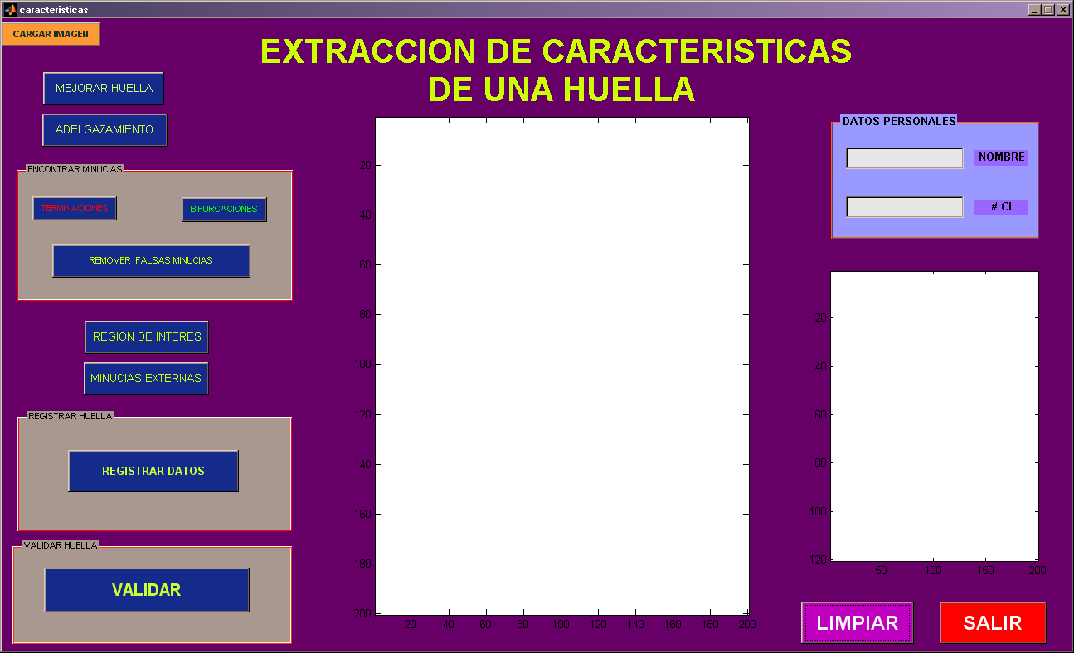

Salir: este botón nos permite cerrar el programa por completo al seleccionar la opción “si”.



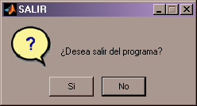

ANEXO B
PSEUDOCODIGO
%CODIGO PARA LA EXTRACION DE CARACTERISTICAS
% ***********Mejoramiento de Imagen*********

Tf=fftn(mejorada);
Tf=fftshift(Tf);
IF=abs(ifftn(Tf));

% binarizacion
J=IF(:,:,1)>160;
axes(handles.axes3)
image(255*J),colormap(gray)
handles.binarizada=J;
guidata(hObject,handles)
Tf=fftn(I);

% adelgazamiento

adelgazada=handles.binarizada;
K=bwmorph(~adelgazada,'thin','inf');
axes(handles.axes3)
image(255*K)
handles.adelgazada=K;
guidata(hObject,handles)

%*********Procesamiento de la Huella********
minucias=handles.adelgazada;

fun=@minutie; % FUNCION PARA ENCONTRAR MINUTIAS
L = nlfilter(minucias,[3 3],fun);

%% Terminacion
LTerm=(L==1);
imshow(LTerm)
LTermLab=bwlabel(LTerm);
propTerm=regionprops(LTermLab,'Centroid');
CentroidTerm=round(cat(1,propTerm(:).Centroid));
axes(handles.axes3)
image(255*minucias)
hold on
plot(CentroidTerm(:,1),CentroidTerm(:,2),'ro','linewidth',2)
handles.centroterm=CentroidTerm;
guidata(hObject,handles)

%%Bifurcaciones

minucias=handles.adelgazada;
fun=@minutie;
L = nlfilter(minucias,[3 3],fun);
LBif=(L==3);
LBifLab=bwlabel(LBif);
propBif=regionprops(LBifLab,'Centroid','Image');
CentroidBif=round(cat(1,propBif(:).Centroid));
axes(handles.axes3)
image(255*minucias)
% hold on
plot(CentroidBif(:,1),CentroidBif(:,2),'go','linewidth',2)
handles.centrobif=CentroidBif;
guidata(hObject,handles)

minucias=handles.adelgazada;
CentroidBif=handles.centrobif;
CentroidTerm=handles.centroterm;

% Remover falsas minucias

D=6; % distancia entre crestas

%% Proceso 1
% toma la distancia entre bifurcaciones y terminaciones si la distancia es menos D elimina dicha minucia.

Distance=DistEuclidian(CentroidBif,CentroidTerm);
SpuriousMinutae=Distance<D;
[i,j]=find(SpuriousMinutae);
CentroidBif(i,:)=[];
CentroidTerm(j,:)=[];

%% Proceso 2

% toma la distancia entre bifurcaciones y si la distancia es menos %D elimina dicha minucia

Distance=DistEuclidian(CentroidBif);
SpuriousMinutae=Distance<D;
[i,j]=find(SpuriousMinutae);
CentroidBif(i,:)=[];

%% Proceso 3

% toma la distancia entre terminaciones y si la distancia es menos %D elimina dicha minucia

Distance=DistEuclidian(CentroidTerm);
SpuriousMinutae=Distance<D;
[i,j]=find(SpuriousMinutae);
CentroidTerm(i,:)=[];
hold off
axes(handles.axes3)
image(255*~minucias)
hold on
plot(CentroidTerm(:,1),CentroidTerm(:,2),'ro','linewidth',2)
plot(CentroidBif(:,1),CentroidBif(:,2),'go','linewidth',2)
hold off
handles.terminaciones=CentroidTerm;
guidata(hObject,handles)
handles.bifurcaciones=CentroidBif;
guidata(hObject,handles)

minucias=handles.adelgazada;
I=handles.imagen;
CentroidBif=handles.bifurcaciones;
CentroidTerm=handles.terminaciones;

%Hallar la región de interés

Kopen=imclose(minucias,strel('square',7));
KopenClean= imfill(Kopen,'holes');
KopenClean=bwareaopen(KopenClean,5);
axes(handles.axes3)
image(255*KopenClean)
KopenClean([1 end],:)=0;
KopenClean(:,[1 end])=0;
ROI=imerode(KopenClean,strel('disk',10));
axes(handles.axes3)
image(255*ROI)

axes(handles.axes3)
image(255*I)
hold on
axes(handles.axes3)
image(255*ROI)

hold on
plot(CentroidTerm(:,1),CentroidTerm(:,2),'ro','linewidth',2)
plot(CentroidBif(:,1),CentroidBif(:,2),'go','linewidth',2)
hold off
handles.region=ROI;

guidata(hObject,handles)

ROI=handles.region;
K=handles.adelgazada;
I=handles.imagen;
CentroidBif=handles.bifurcaciones;
CentroidTerm=handles.terminaciones;

% Suprimir minucias externas

[m,n]=size(I(:,:,1));
indTerm=sub2ind([m,n],CentroidTerm(:,1),CentroidTerm(:,2));
Z=zeros(m,n);
Z(indTerm)=1;
ZTerm=Z.*ROI';
[CentroidTermX,CentroidTermY]=find(ZTerm);
axes(handles.axes3)
image(255*K)
indBif=sub2ind([m,n],CentroidBif(:,1),CentroidBif(:,2));
Z=zeros(m,n);
Z(indBif)=1;
ZBif=Z.*ROI';
[CentroidBifX,CentroidBifY]=find(ZBif);
hold on
plot(CentroidTermX,CentroidTermY,'ro','linewidth',2)
plot(CentroidBifX,CentroidBifY,'go','linewidth',2)
handles.termX=CentroidTermX;
guidata(hObject,handles)
handles.termY=CentroidTermY;
guidata(hObject,handles)
handles.bifX=CentroidBifX;
guidata(hObject,handles)
handles.bifY=CentroidBifY;
guidata(hObject,handles)

%% Save in a text file

MinutiaTerm=[CentroidTermX,CentroidTermY];
MinutiaBif=[CentroidBifX,CentroidBifY];
totalobtenida=vertcat(MinutiaTerm,MinutiaBif);
saveMinutia('OBTENIDAPAME',MinutiaTerm,MinutiaBif)

% CODIGO PARA LA GEOMETRIA EN LA VALIDACION

C1=I; % IMAGEN GUARDADA EN LA BASE DE DATOS A LA QUE SE
%QUERE LLEGAR

C2=original; % IMAGEN QUE SE ESTA VALIDADNDO
w = C1(:,:,1)
z = C2(:,:,1);
cpselect(z,w);

tform = cp2tform(input_points,base_points,'nonreflective similarity');

% en y1 se guarda la imagen mejorada

y1 =imtransform(C1,tform, 'bicubic')

Luego de hacer esto en cada huella se guardan los puntos que se encuentran en el workspace de matlab como archivo .mat y estos puntos son los que se ponen en el código general para hacer la validación de la huella entrante con cada uno de las que se encuentran en la base de datos.

Y finalmente la validación consiste en comparar el archivo .txt de la huella que se esta validando con el archivo .txt de la huella mejorada que resulta después de hacer la geometría si las coordenadas de las minucias de ambos archivos .txt coinciden en un porcentaje mayor a 30% , en caso contrario sigue comparando hasta encontrar la huella y en caso de no encontrarla el programa indica que la huella no ha sido encontrada.

BIBLIOGRAFIA

DOCUMENTOS
[1] Gonzalez Rafael C.; Woods Richard E.; Eddin. Steven L. Digital Image
Processing using Matlab. Pearson Education Inc, Upper Saddle River, New
Jersey, 07458, 2004.
[2] Barragán Guerrero Diego Orlando. Manual de Interfaz Gráfica de
Usuario en Matlab Parte 1. Accesible en: http//www.macpic.com

PAGINAS DE INTERNET
[3] CiberHabitad, ” Identificación biométrica con huella
dtal”,http://www.inegi.gob.mx/inegi/contenidos/espanol/ciberhabitat/hospital
/huellas/textos/identificacion.htm, diciembre 2002.
[4] Paper de Diego Barragán,”Reconocimiento de huella digital con matlab”, http://www.slideshare.net/dobarragan/reconocimiento-de-huellas-digitales-con-matlab, 43 pp.
[5] Biometría, ”Reconocimientos de huellas dactilares” http://www.biometria.gov.ar/documentos/metodos-biometricos/dactilar.aspx, noviembre 2009
[6] Neotec,”Comparación de plantillas de huellas basadas en minucias vs. basada
en patrones ,”http://www.neotec.com.pa/pdf/minuciasvspatrones.pdf, 6 pp
BASE DE DATOS
[7]Base de Huellas Digitales encontradas en la Internet:
[7.1]http://bias.csr.unibo.it/fvc2004/download.asp

[7.2]http://bias.csr.unibo.it/fvc2002/download.asp

[7.3]http://bias.csr.unibo.it/fvc2000/download.asp

[7.4]http://www.neurotechnologija.com/download.html

[7.5]http://www.biometrix.at/fp-images.zip

[7.6]http://tima.imag.fr/mns/research/finger/fingerprint/

[7.7]http://www.owlnet.rice.edu/~cronoman/Elec%20301%20Project/Database%20of%20Images/

[7.8]http://bias.csr.unibo.it/research/biolab/Fingdb.zip

[7.9]http://bias.csr.unibo.it/research/biolab/DsPami97.zip

